TP : Synthèse d’un biocarburant

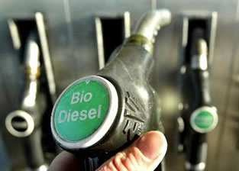
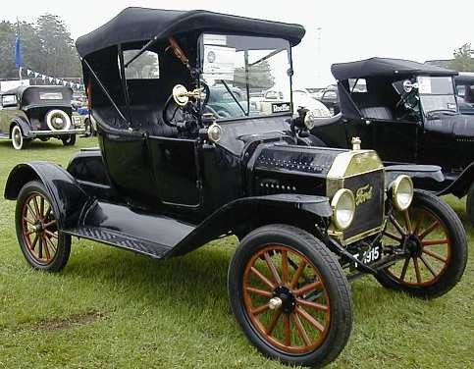
À la naissance de l'industrie automobile, le pétrole et ses dérivés n'étaient pas encore très utilisés ; c'est donc très naturellement que les motoristes se tournaient, entre autres, vers ce qu'on n'appelait pas encore des biocarburants : Nikolaus Otto, inventeur du moteur à combustion interne, avait conçu celui-ci pour fonctionner avec de l'éthanol. Rudolf Diesel, inventeur du moteur portant son nom, présentait, à l’exposition universelle de 1900 à Paris un véhicule fonctionnant à l'huile d'arachide. La Ford T (produite de 1903 à 1926) roulait avec de l'alcool.
Un biocarburant est un carburant produit à partir de matériaux organiques non fossiles, provenant de la biomasse et qui vient en complément ou en substitution du combustible fossile. Il existe actuellement deux filières principales :

- La filière éthanol, fabriqué à partir de sucres, d'amidon, de cellulose ou de lignine hydrolysée et utilisé en direct ou transformé ensuite en ETBE (EthylTertioButylEther) pour les véhicules essence.
- La filière huile et dérivés transformés en esters méthyliques ou éthyliques d’huiles végétales (EMHV ou EEHV)) pour les véhicules diesel. Ce biodiesel (en France, on parle souvent de Diester par contraction de diesel et ester) peut constituer un substitut au gazole (fioul) ou être incorporer comme additif au diesel jusqu’à 30 % sans aucune modification de la motorisation (il est utilisé pur dans les moteurs des machines agricole en France).
On distingue souvent les biocarburants de première et de seconde génération. Certains experts du monde agricole et scientifique estiment que la première génération de biocarburants (ou agrocarburants) repose sur l'utilisation des organes de réserve des cultures : les graines des céréales ou des oléagineux. Ces organes de réserves étant également utilisés pour l'alimentation humaine, la production de biocarburants se ferait ainsi au détriment de la production alimentaire. Les biocarburants issus des graisses animales ou des huiles usagées transformées en biodiesel pourraient aussi entrer dans cette catégorie puisque leurs productions utilisent un procédé identique à celui servant à transformer les huiles végétales

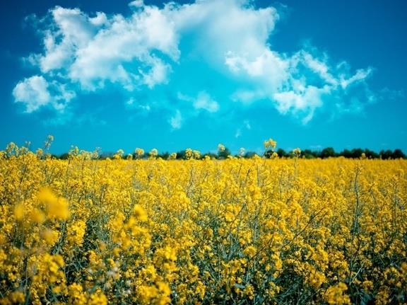
L’ester éthylique de colza (EEC) est un biodiesel, produit de la transestérification des triglycérides contenus dans l’huile de colza avec de l’éthanol. La transformation des huiles ou des graisses en esters éthyliques permet de réduire : la masse moléculaire à un tiers de celle de l’huile, la viscosité d’un facteur huit, la densité et d’augmenter la volatilité.
Les propriétés des esters éthyliques obtenus lors des réactions de transestérification sont proches de celles du diesel (capacité à s’enflammer, quantité d’énergie libérée lors de la combustion). L’EEC possède toutes les propriétés essentielles pour être un bon carburant et pour le substituer au diesel.

- Quelles sont les différentes étapes de la synthèse du biodiesel ?

On réalise la synthèse du biodiesel par transestérification de l’huile de colza avec l’éthanol en présence de soude. On obtient un mélange d’esters éthyliques du colza (EEC) appelé diester contenant principalement de l’oléate d’éthyle et un sous-produit, le glycérol.

Équation de la réaction :
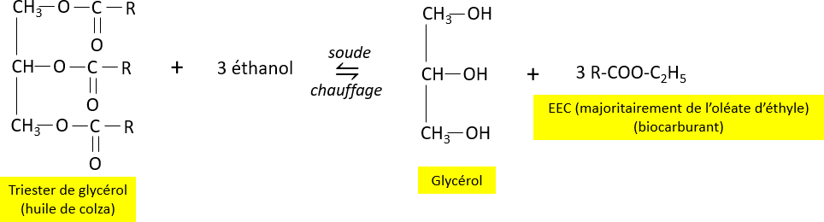
Remarque : Par la suite on considèrera que l’huile de colza est constituée uniquement de trioléate de glycéryle pour lequel la chaine ramifiée R est C₁₇H₃₃.
La stœchiométrie de la réaction implique l’utilisation de trois moles d’éthanol pour une mole de trioléate de glycéryle afin d’obtenir une mole de glycérol et 3 moles d’ester éthylique. Toutefois, la transestérification est une transformation non totale qui atteint un état d’équilibre. Pour favoriser la transformation dans le sens de formation de l’ester éthylique, un excès d’alcool est préconisé avec un rapport molaire de 6 : 1.

Principe de la manipulation
Les biodiesel sont obtenus à partir d’huile végétale ou animale transformée par une réaction chimique appelé
transestérification des triglycérides (triesters d’acide gras et de glycérol) contenus dans les matières grasses.

Cette réaction de transestérification est lente et limitée. De plus, l’huile obtenue étant composée de divers triesters, le biodiesel obtenu n’est pas un produit pur mais un mélange d’esters.
Le glycérol est un co-produit de la réaction de transestérification. Sa valorisation est déterminante pour l’équilibre économique de la filière. Avec une production mondiale de 950 000 t environ, le marché du glycérol a été en croissance depuis 2002 en raison du développement important de nouvelles applications dans les produits de soins personnels (agent hydratant, solvant et lubrifiant) et d’hygiène corporelle et dentaire (savons, shampoings, dentifrices, bains de bouche) ou dans l’industrie alimentaire (agent humectant, solvant d’arôme, émulsifiant, stabilisant et épaississant – code E422).

On se propose ici de synthétiser un biodiesel à partir d’huile végétale de Tournesol (en la supposant composée uniquement de triester de glycérol et d’acide linoléique) en prenant garde à valoriser le glycérol produit.

Les conditions expérimentales de cette réaction ont été étudiées de manière systématique et un compromis a été trouvé pour garantir un rendement optimum en biodiesel :

- Un catalyseur : hydroxyde de sodium NaOH (s) à 0,7 % en masse par rapport à l’huile de Tournesol
- Un rapport molaire alcool/huile de 6,0 pour augmenter la solubilité des glycérides dans l’alcool

- Une teneur en eau présente dans le milieu réactionnel la plus faible possible afin d’éviter d’une part, les réactions secondaires de saponification des triglycérides et de salification des acides gras libres, et d’autre part, les problèmes de solubilité des réactifs en présence.
- Une température de réaction de 70°C permettant d’accélérer la cinétique de réaction
- Une vitesse d’agitation élevée pour améliorer la surface de contact entre les deux phases du milieu réactionnel (huile / éthanol)
- Une durée de réaction de 45 min
Q1. Les deux biodiesel EEHV et EMHV ont des performances similaires : bon carburant, non toxique et biodégradable en une vingtaines de jours. Utilisant les données sur les produits chimiques, choisir la synthèse à privilégier au laboratoire et justifier.

Caractéristiques | Gazole | Huile de Colza | Esters de  colza | Huile de  Tournesol | Ester de  Tournesol | Remarques
Indice de cétane | 48 – 52 | 32 | 49 – 50 | 32 | 46 – 48
PCI massique à  20 °C (kJ.kg⁻¹) | 42300 | 37400 | 37700 | 37800 - 38100 | 37020
L'indice de cétane évalue la capacité d'un carburant à s'enflammer sur une échelle de 0 à 100. Il est particulièrement important pour les moteurs Diesel où le carburant doit s'auto-enflammer sous l'effet de la compression. Un carburant à haut indice de cétane est caractérisé par sa facilité à s'auto-allumer.
L'indice de cétane est au moteur Diesel ce que l'indice d'octane est au moteur à essence. Toutefois, ils décrivent des qualités de carburant radicalement opposées, adaptées au type de moteur. Si le premier décrit une capacité d'auto- inflammation recherchée par le moteur Diesel, le second décrit une capacité de résistance à la détonation recherchée par le moteur à essence.
On dit qu'un carburant a un indice de cétane de x, lorsque celui-ci a le même pouvoir d'auto-inflammation qu'un mélange constitué de x% en volume de n-cétane et (100-x)% d'alpha-méthylnaphtalène.
Un additif pour carburant, le Tétranitrométhane peut améliorer l'indice de cétane du fuel-diesel.

Le pouvoir calorifique inférieur PCI d'un carburant est l’énergie de la réaction de combustion par le dioxygène par unité de masse dans des conditions précisées de température et de pression (habituellement p = 1,013 bar, pression atmosphérique).

Synthèse de l’EET
Q3. Rédiger un protocole expérimental complet permettant de réaliser la synthèse de ce biodiesel à partir de 70 mL d’huile de Tournesol. On dressera l’inventaire du matériel nécessaire et on listera les différentes étapes de la manipulation.
E4. Après validation par le professeur, on peut démarrer la synthèse. Après refroidissement, transférer dans une ampoule à décanter.

Q5. Quel est l’aspect du milieu réactionnel en début de synthèse ? Pourquoi est-il nécessaire d’agiter fortement le mélange réactionnel ?
Q6. En utilisant la formule semi-développée du glycérol, identifier les groupes fonctionnels. Préciser le nom de ce composé en nomenclature officielle.
L’acide linoléique (acide (9 Z, 12 Z)-octadéca-9,12-diénoïque) de formule brute C₁₈H₃₂O₂ a pour formule topologique :
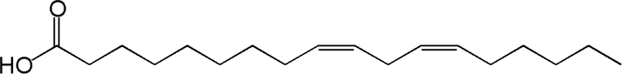

On rappelle qu’un ester est obtenu par réaction d’estérification entre un alcool et un acide carboxylique :

O
+ -
+
R
1 Na HO

O H
O
R1
-
+
O Na

+ H2O

Q10. Pour quelle raison utilise-t-on un excès de l’un des réactifs ?
S11. Réaliser le schéma soigneusement légendé du dispositif expérimental utilisé.
Q12. Quel est l’intérêt d’un tel montage ?
S13. Compléter le schéma suivant en identifiant les phases aqueuse et organique composant le milieu réactionnel en fin de réaction en précisant leur contenu :
Q14. Ecrire l’équation de la réaction correspondant au PCI de l’EEHV de Tournesol (utiliser les formules brutes).


1ere étape de la synthèse : la transformation chimique
Réaliser le protocole expérimental ci-dessous.
En cas de besoin, vous pouvez vous aider du lien suivant : (https://youtu.be/et6szJy_eSA)

Protocole 1 :
- Dans un ballon monocol de 250 mL, introduire à l’éprouvette graduée, 100 mL d’huile de colza et 50 mL de solution de soude alcoolique.
- Introduire le barreau aimanté dans le ballon (ou la pierre ponce) puis adapter celui-ci au réfrigérant à eau.
- Chauffer modérément tout en maintenant une agitation énergique pendant 45 minutes (le temps est compté à partir du moment où on observe un reflux, lorsque la première goutte de mélange retombe dans le ballon).
- Pendant ce temps, répondre aux questions.
- Laisser le ballon refroidir à température ambiante en descendant l’agitateur magnétique chauffant.
- Arrêter la circulation d’eau dès que le reflux cesse.
Questions
  - Identifier le type de réaction qui modélise la transformation chimique.
  - Quel rôle joue la soude dans la réaction ?
  - Déterminer les quantités de matière des réactifs introduits.
Remarque : la solution de soude alcoolique a été préparée en dissolvant 0,90 g d’hydroxyde de sodium (soude) dans 50 mL d’éthanol absolu.
    - Déterminer le réactif limitant et donner la valeur de 𝑥𝑚𝑎𝑥.
    - En déduire la quantité de matière puis la masse maximale de biocarburant que l’on peut théoriquement obtenir.
  - Préciser les conditions opératoires qui ont permettent d’optimiser cette synthèse.

2ème étape de la synthèse : Isolement par extraction liquide-liquide

On souhaite séparer l’ester « biocarburant » des autres constituants du mélange. Réaliser le protocole expérimental ci-dessous.
En cas de besoin, vous pouvez vous aider du lien suivant : (https://youtu.be/t1JGfxSJv-k)

Protocole 2 :
- Transvaser le contenu du ballon dans l’ampoule à décanter et ajouter 20 mL d’eau distillée.
- Agiter et dégazer (sécurité).
- Soutirer la phase aqueuse qui sera mise de côté.
- Récupérer la phase organique dans un bécher préalablement taré.
- Peser la phase organique ainsi obtenue.

Questions
- Quelles propriétés doit avoir le solvant extracteur pour être utilisé en extraction liquide-liquide ?

3ème étape de la synthèse : purification par distillation fractionnée

On souhaite purifier l’ester « biocarburant » des traces d’éthanol solubilisé dans la phase organique. Réaliser le protocole expérimental ci-dessous.
En cas de besoin, vous pouvez vous aider du lien suivant : (https://youtu.be/Y1gBJHPktfg)

Protocole 3 :
- Récupérer la phase contenant l’ester de l’ampoule à décanter et la transvaser dans un ballon de 250 mL, ajouter le barreau aimanté
- Adapter le ballon à la colonne de Vigreux du montage de distillation et monter le chauffe-ballon en butée.
- Démarrer la circulation d’eau froide et mettre en marche le chauffage (au maximum au début puis redescendre quand la température augmente).
- Observer l’évolution de la température en tête de colonne (faire un relevé régulier des températures).
- Stopper le chauffage dès que la température commence à décroître et laisser refroidir à température ambiante.

Questions :
- Représenter l’évolution de la température en tête de colonne durant toute la durée de la distillation.
- Pourquoi la température décroit en haut de la colonne de Vigreux, une fois tout le premier constituant récupéré ?

Purification et identification
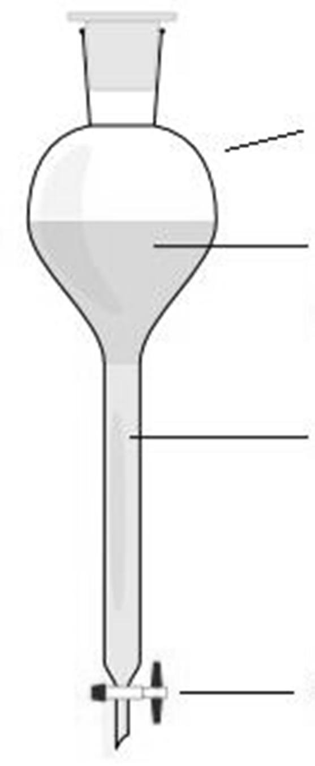
E15. Récupérer la phase aqueuse.
E16. Laver la phase organique avec 50 mL de solution saturée de chlorure de sodium.

Phase organique
E17. Recueillir la phase organique et la sécher au sulfate de magnésium anhydre MgSO₄ (s).
E18. Filtrer sur filtre plissé et récupérer le filtrat dans une éprouvette graduée précédemment tarée.
Q19. Proposer un protocole expérimental permettant de déterminer la masse volumique du filtrat. Le mettre en œuvre et comparer à la valeur attendue. Conclure.

4ème étape de la synthèse : Analyse du produit purifié
Document n°2 : Rendement d’une synthèse
Le rendement d'une synthèse, noté 𝜂 (expimé en %) est le rapport de la quantité de matière du produit d’intérêt obtenu expérimentalement noté n_{produit,exp} par la quantité de matière maximale théorique de produit attendu si la transformation chimique était totale n_{produit,théo} :
𝜂 =
𝑛𝑝𝑟𝑜𝑑𝑢𝑖𝑡,𝑒𝑥𝑝 𝑚𝑝𝑟𝑜𝑑𝑢𝑖𝑡,𝑒𝑥𝑝
𝑛𝑝𝑟𝑜𝑑𝑢𝑖𝑡,𝑡ℎé𝑜 𝑚𝑝𝑟𝑜𝑑𝑢𝑖𝑡,𝑡ℎé𝑜
=

Mettre en œuvre le protocole de détermination de la masse volumique d’EEC (audio).
- Comparer la valeur de la masse volumique mesurée à la valeur de référence proposée dans le document 1. La mesure semble-t-elle acceptable ? Discuter des sources d’erreur possibles.
- Calculer le rendement de la synthèse.

Substances  chimiques | Phrases danger et  prudence et pictogramme | Données
Huile de Tournesol C₅₇H₉₈O₆ (l) | Néant | M = 878 g.mol⁻¹ d = 0,92 (environ) T_{éb} = 160 – 200 °C  Insoluble dans l’eau, le méthanol et l’éthanol
Méthanol CH₃OH (l) |   H225 : Liquide et vapeurs très inflammables H301 : Toxique en cas d'ingestion  H311 : Toxique par contact cutané H331 : Toxique par inhalation  H370 : Risque avéré d'effets graves pour les organes | M = 32 g.mol⁻¹ d = 0,79  T_{éb} = 65 °C  Soluble dans l’eau
Ethanol C₂H₆O (l) |   H225 : Liquide et vapeurs très inflammables | M = 46 g.mol⁻¹ d = 0,78  T_{éb} = 78 °C  Soluble dans l’eau
Linoléate d’éthyle (EET)  C₁₉H₃₆O₂ (l) |  | M = 308 g.mol⁻¹ d = 0,88  T_{éb} = 224 °C  Insoluble dans l’eau ; partiellement soluble  dans l’éthanol
Glycérol C₃H₈O₃ (l) | Néant | M = 92 g.mol⁻¹ d = 1,26  T_{éb} = 290 °C (mais se décompose au-dessus de 171 °C)  Soluble dans l’eau, l’éthanol et le méthanol  Insoluble dans les huiles
Soude éthanolique NaOH (s) |   H314 : Provoque de graves brûlures de la peau et des lésions oculaires | M = 40,0 g.mol⁻¹  Soluble dans l’eau (1090 g/L) et légèrement dans l’éthanol (139 g/L)

Document n°1 : Données physico-chimiques
Espèces chimiques | M (g.mol⁻¹) | d (densité) | T_{éb}(°C) | Solubilité
Huile de colza | 884 | 0,91 | 360 | Insoluble dans l’eau et dans l’éthanol
Glycérol | 92 | 1,25 | 148 | Soluble dans l’eau et dans l’éthanol
Éthanol | 46 | 0,79 | 78 | Soluble dans l’eau
Oléate d’éthyle (EEC) | 310 | 0,89 | 205 | Insoluble dans l’eau, soluble dans l’éthanol

Postes élèves :

- Crayon à verrerie
- Eau distillée
- Ballon de 250 mL + valet + clips
- Réfrigérant à boules
- Entonnoir
- 3 béchers de 100 mL
- 3 éprouvettes graduées : une de 25 mL, une de 50 mL et une de 100 mL
- Barreau aimanté + canne à pêche
- Agitateur magnétique chauffant (ou simple)
- Cristallisoir pyrex
- Support élévateur + statif avec 2 pinces (une simple et une 3 doigts) et noix
- Sonde de température (pour le bain-marie) ; T = 70 °C
- Ampoule à décanter
- 2 erlenmeyer de 150 mL (pour les deux phases)

- Colonne vigreux + réfrigérant droit
- Chauffe-ballon
- Pierre-ponce
- Thermomètre en tête de colonne
- Erlenmeyer de 100 mL
- Porte-tube + tubes à essais
- Eprouvettes graduée 50 mL + balance
- Plaque de silice
- Cuve à chromatographie

Poste prof :
- Huile de Tournesol (au moins 1 L pour 10 groupes)
- 500 mL de solution de soude éthanolique : 9 g dans 500 mL éthanol absolu (chauffer légèrement sous agitation et éventuellement sécher avec sulfate de magnésium)
- 500 mL de solution saturée de chlorure de sodium
- Glycérol
- Sulfate de magnésium anhydre MgSO₄ (s)
- 100 mL solution d’hydroxyde de sodium (Na⁺ (aq), OH⁻ (aq)) à c = 1,0 mol/L
- 100 mL solution de sulfate de cuivre (Cu²⁺ (aq), SO₄²⁻ (aq)) à c = 1,0 mol/L
- 100 mL d’éluant : 90 % butanol ; 9 % eau distillée ; 1 % acide acétique glacial
- Sèche-cheveux
- Capillaires
- 250 mL solution de permanganate acidifée à 0,01 mol/L
- Diiode I₂ (s) + sable + pot de confiture

